第十四章 3 电磁波的发射和接收

无线电波的发射
在上节演示的LC电路中，电场主要集中在电容器的极板之间，磁场主要集中在线圈内部，在电磁振荡过程中，电场能和磁场能主要在不同元件之间互相转化，辐射出去的能量很少。
要有效地发射电磁波，振荡电路必须具有如下特点。
第一，要有足够高的振荡频率。理论的研究证明，振荡电路向外界辐射能量的本领，与振荡频率密切相关。频率越高，发射电磁波的本领越大。
第二，振荡电路的电场和磁场必须分散到尽可能大的空间，这样才能有效地把能量辐射出去。因此，要改造图14.3-1甲中的LC振荡电路，像图乙、丙那样，增大电容器极板间的距离，使电场和磁场扩展到电容器的外部。这样的振荡电路叫做开放电路。
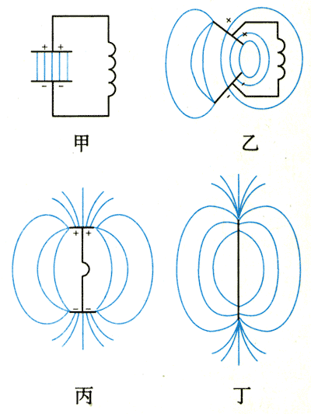
图14.3-1 由闭合电路变成开放电路
实际应用中的开放电路，线圈的一端用导线与大地相连，这条导线叫做地线；线圈的另一端与高高地架在空中的天线（antenna）相连。无线电波就由这样巨大的开放电路发射出去。
这里描述的天线用于长波、中波、短波的无线电广播和通信。电视广播和微波通信的天线，在结构上和原理上都与这种天线不同。
为了利用电磁波传递信号，例如传递声音、电视图像，就要让电磁波随着待传递的信号而改变。在电磁波发射技术中，使电磁波随各种信号而改变的技术叫做调制（modulation）。
一种调制的方法是使高频电磁波的振幅随信号的强弱而变，这种调制叫做调幅（AM，图14.3-2）：另一种调制的方法是使高频电磁波的频率随信号的强弱而变，这种调制叫做调频（FM，图14.3-3）。
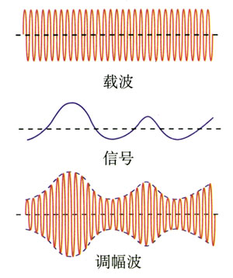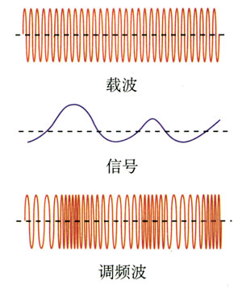
图14.3-2 调幅
图14.3-3 调频

如果说待传送的信号相当于货物，那么未被调制的电磁波就像运载工具，所以称为“载波”。

无线电波的接收
电磁波在传播时如果遇到导体，会使导体中产生感应电流。因此，空中的导体可以用来接收电磁波，这就是接收天线。
世界上有许许多多的无线电台、电视台以及各种无线电通信设备，它们不断地向空中发射各种频率的电磁波，这些电磁波弥漫在我们周围。如果不加选择地把它们都接收下来，那必然是一片混乱的信号。所以，接收电磁波后首先要从诸多的信号中把我们需要的选择出来，这就要设法使我们需要的电磁波在接收天线中激起的感应电流最强。
在无线电技术里，利用电谐振可以达到这个目的。当接收电路的固有频率跟收到的电磁波的频率相同时，接收电路中产生的振荡电流最强，这种现象叫做电谐振，相当于机械振动中的共振。
使接收电路产生电谐振的过程叫做调谐（tuning），图14.3-4是收音机的一种调谐电路。调节可变电容器的电容可以改变电路的固有频率，使它跟要接收的电磁波的频率相同，这个电磁波在调谐电路里激起较强的感应电流，于是就选出了这个电台。
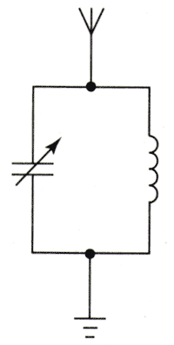
图14.3-4 调谐电路
由调谐电路接收到的感应电流，是经过调制的高频电流，还不是我们需要的声音或图像信号。因此还要使声音或图像信号从高颇电流中还原出来，这个过程是调制的逆过程，所以叫做解调（demodulation）。调幅波的解调也叫检波。
解调之后我们得到了原来的信号，经过放大就可以在扬声器或显像管中重现了。
技术上把波长大于1 mm（频率低于300 GHz）的电磁波称做无线电波，并按波长（频率）把无线电波分为若干波段。不同波段的无线电波的传播特点不一样，发射、接收所用的设备和技术也不相同，因此有不同的用途（见表1）。
表1 无线电波的波段划分
波段 |  | 波长/m | 频率/MHz | 传播方式 | 主要用途
长波 |  | 30 000～3 000 | 0.01～0.1 | 地波 |  | 广播 导航
中波 |  | 3 000～200 | 0.1～1.5 | 地波和天波
中短波 |  | 200～50 | 1.5～6 | 天波 |  | 调幅（AM）
短波 |  | 50～10 | 6～30 |  |  | 广播电报通信
微波 | 米波（VHF） | 10～1 | 30～300 | 近似直线传播 |  | 调频（FM）  广播电视导航
 | 分米波（UHF） | 1～0.1 | 300～3 000 | 直线传播 |  | 电视
 | 厘米波 | 0.1～0.01 | 3000～30 000 |  |  | 雷达
 | 毫米波 | 0.01～0.001 | 30 000～300 000 |  |  | 导航

做一做
制作简易无线话筒
本实验介绍的无线话筒，它的发射频率在100 MHz左右，与调频收音机配合，工作距离可达30 m。
图14.3-5是无线话筒的电路图。三极管VT、线圈L和电容器C₁构成高频振荡电路，其作用是输出高频电流，这个高频电流的频率能够随声音的变化而变化。振荡的中心频率由L、C₁的数值决定。电源E和电阻R给三级管VT和驻极体话筒BM供电。当话筒输出的音频电压加到三级管的发射极时，发射极电流发生变化，振荡频率就会随着音频信号变化，从而达到调频的目的。调频后的高频电流经电容C₂过天线发射出去。
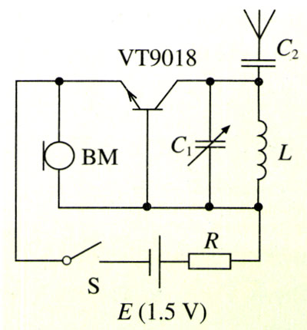
图14.3-5 无线话筒电路图
按电路图在教师或其他有经验的人的指导下设计、制作一块电路板，将检测好的元件焊接在电路板上。整机工作电流调为0.4 mA，振荡频率调在远离广播电台的地方。调好后用调频收音机检验效果。
简易无线话筒元件参数表（供参考）
序号 | 名称 | 规格型号 | 使用说明
1 | 三级管VT | 9018 | NPN型高频三级管
2 | 电容器C₁ | 18 pF半可变电容 | 高频瓷介质电容
3 | 电容器C₂ | 4.7 pF | 瓷片电容
4 | 线圈L | 自制 | 用1 mm漆包线在圆铅笔上绕4匝
5 | 电阻R | 1.8 kΩ | 1/8W金属膜电阻
6 | 发射天线 | 直径1mm，长30 cm | 1 mm漆包线
7 | 电源E | 5号电池
8 | 驻极体话筒BM | CRZ-2

科学足迹
无线电通信
在赫兹发现电磁波后的第二年，当有人来信问到利用电磁波进行通信的可能性时，他在回信中竟这样写道：“如果要利用电磁波进行无线通信，那非得有一面和欧洲大陆面积差不多大的巨型反射镜才行。”赫兹顽强的探索精神和卓越的实验才能令人惊叹，但他却没有看到电磁波诱人的应用前景。
1895年，俄罗斯物理学家波波夫（A．C．Попов，1859-1906）和意大利青年马可尼（G．Marconi，1874-1937）各自独立地发明了无线电报机。马可尼使他的发明发展为完整的系统，从而成功地实现了商业应用。1897年5月18日，马可尼进行的横跨布里斯托尔海峡的无线电通信取得成功。
由于无线电通信不需要昂贵的地面线路和海底电缆，因而很快受到人们的重视。它首先用于铺设线路困难的海上通信。第一艘装有无线电台的船只是美国的“圣保罗”号邮船。后来，海上无线电通信接二连三地在援救海上遇险船只中发挥作用，从而初露头角。
1901年，无线电波越过了大西洋，人类首次实现了隔洋无线电通信。两年后，无线电话试验成功。其他利用电磁波的技术，也像雨后春笋般相继问世。无线电广播、电视广播、雷达、微波接力通信、卫星通信……它们使世界的面貌发生了深刻变化。
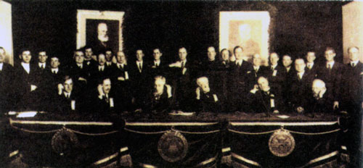
1915年，第一条跨越大西洋的无线电通信线路开通了。

问题与练习
1．有5个容易混淆的名词：调制、调幅、调频、调谐、解调。请设计一个方框图来明确它们的关系，并特别说明调幅与调频的区别。
2．请向你的同学描述：调幅波（经调幅后的电磁波）图象的形状是怎样的？描述时，要求用到“载波”“音频信号”这两个名词。
3．我国第一颗人造卫星用20.009 MHz和19.995 MHz的电磁波发送信号，求这两种电磁波的波长。它们属于什么波段？
4．某同学自己绕制天线线圈，制作一个最简单的收音机，用来收听中波的无线电广播。他发现有一个频率最高的中波电台收不到，但可以接收其他中波电台。为了收到这个电台，他应该增加还是减少线圈的匝数？说明理由。

